1. TODAS LAS MUESTRAS

* **Con batch**

**No dicotomizada**

metrics_rf_equipo

metrics_KNN_equipo

metrics_glm_equipo

metrics_RANGER_equipo

metrics_rf_fecha

metrics_KNN_fecha

metrics_glm_fecha

metrics_ranger_fecha

**Dicotomizada**

metrics_rfdico_equipo

metrics_GLM_equipo_dic_equipo

metrics_KNN_dic_equipo

metrics_RANGER_dico_equipo

metrics_RF_fecha_dic

metrics_GLM_fecha_dic

metrics_ran_fecha_dic

metrics_KNN_fecha_dic

* **Sin batch**

**Dicotomizada**

metrics_rf_dico_matrix_tot

metrics_KNN_dico

metrics_GLM_dico

metrics_RANGER_dico

**No dicotomizada**

metrics_rf_sin_correccion

metrics_GLM_matrix_total

metrics_knn_matrix_total

metrics_RANGER_matrix_tot

1. SIN LOS CT low

* **Con batch**

**Dicotomizada**

metricsRF_equipo_dico_carga

metricsGLM_equipo_dic_carga

metricsKNN_equipo_dic

metricsRanger_equipo_dich_carga

metricsRANGER_fecha_dic_carga

metricsRF_fecha_dic_carga

metricsGLM_fecha_dic_carga

metricsKNN_fecha_dic_carga

**No dicotomizada**

metricsRF_equipo_carga

metricsKNN_equipo_carga

metricsGLM_equipo_carga

metricsRanger_equipo_carga

metricsRanger_FECHA_carga

metricsRF_fecha_carga

metricsKNN_fecha_carga

metricsGLM_fecha_carga

* **Sin batch**

**Dicotomizada**

metricsRFd_carga

metricsKNNd_carga

metricsGLMd_carga

metricsRanger_matrix_dich_carga

**No dicotomizada**

metricsRF_matrix_carga

metricsGLM_matrix_carga

metricsKNN_matrix_carga

metricsRANGER_matrix_carga

1. SIN otros virus

* **Con batch**

**No dicotomizada**

metrics_rf_equipo_covid

metrics_KNN_equipo_covid

metrics_GLM_covid_equipo

metrics_RANGER_equipo_covid

metrics_RANGER_fecha_covid

metrics_RF_fecha_covid

metrics_KNN_fecha_covid

metrics_GLM_fecha_covid

**Dicotomizada**

metrics_rf_dico_equipo

metrics_GLM_dico_equipo_covid

metrics_KNN_dico_equipo_covid

metrics_ranger_equipo_dico_covid

metrics_Ranger_fecha_covid_dico

metricsRF_fecha_dico_covid

metricsGLM_fecha_dic_covid

metrics_KNN_fecha_dic_covid

* **Sin batch**

**Dicotomizada**

metricsRFd_matrix_covid

metricsKNNd_matrix_dico

metricsGLMd_matrix_covid

metricsRanger_matrix_dich_covid

**No dicotomizada**

metricsRF_fecha_covid

metrics_GLM_fecha_covid

metricsKNN_fecha_covid

metricsRanger_matrix_covid

1. SIN otros virus high/int

* **Con batch**

**Dicotomizados**

metricsRF_equipo_dic_cc

metricsGLM_equipo_dic_cc

metricsKNN_equipo_dic_CC

metricsRanger_equipo_dich_cc

metricsRanger_FECHA_dich_cc

metricsRF_fecha_dic_cc

metricsGLM_fecha_dic_cc

metricsKNN_fecha_dic_cc

**No dicotomizados**

metricsRF_equipo_cc

metricsKNN_equipo_cc

metricsGLM_equipo_cc

metricsRanger_equipo_cc

metricsRanger_FECHA_cc

metricsRF_fecha_cc

metricsKNN_fecha_cc

metricsGLM_fecha_cc

* **Sin batch**

**Dicotomizados**

metricsRFd_matrix_cc

metricsKNNd_matrix_cc

metricsGLMd_matrix_cc

metricsRanger_matrix_dich_cc

**No dicotomizados**

metricsRF_matrix_cc

metricsGLM_matrix_cc

metricsKNN_MATRIX_cc

metricsRANGER_matrix_cc

ML_tot_WObatch_dico, ML_tot_WObatch, ML_high_batch_dico, ML_high_batch, ML_high_WObatch, ML_high_WObatch_dico, ML_high_WObatch_dico, ML_covid_batch, ML_covid_batch_dico, ML_covid_dico, ML_covid, ML_cc_batch_dico, ML_cc_batch, ML_cc_dico, ML_cc

# Método 2: Crear un nuevo factor con los niveles correctos

predRF_equipo <- factor(as.character(predRF_equipo),

levels = c("X1", "X2"),

labels = c("1", "2"))

predRF_equipo <- factor(predRF_equipo, levels = c("1", "2"), labels = c("Cov.Neg", "Cov.Pos"))

y_test <- factor(y_test, levels = c("1", "2"), labels = c("Cov.Neg", "Cov.Pos"))

# Crea la matriz de confusión usando caret

RF_metrics_equipo <- caret::confusionMatrix(predRF_equipo, y_test, positive = "Cov.Pos")

# Carga los paquetes necesarios

library(caret)

accuracy <- RF_metrics_equipo$overall["Accuracy"]

kappa <- RF_metrics_equipo$overall["Kappa"]

# Métricas por clase

sensitivity <- RF_metrics_equipo$byClass["Sensitivity"]

specificity <- RF_metrics_equipo$byClass["Specificity"]

precision <- RF_metrics_equipo$byClass["Pos Pred Value"]

recall <- RF_metrics_equipo$byClass["Sensitivity"] # Igual a sensitivity

f1_score <- RF_metrics_equipo$byClass["F1"]

npv <- RF_metrics_equipo$byClass["Neg Pred Value"]

prevalence <- RF_metrics_equipo$byClass["Prevalence"]

detection_rate <- RF_metrics_equipo$byClass["Detection Rate"]

balanced_accuracy <- RF_metrics_equipo$byClass["Balanced Accuracy"]

# Calcular LR+ y LR- que no vienen directamente en confusionMatrix

LR_plus <- sensitivity / (1 - specificity)

LR_minus <- (1 - sensitivity) / specificity

# Para manejar valores especiales

LR_plus <- ifelse(is.nan(LR_plus) | is.infinite(LR_plus), NA, LR_plus)

LR_minus <- ifelse(is.nan(LR_minus) | is.infinite(LR_minus), NA, LR_minus)

# Crear un dataframe con todas las métricas

metrics_rf_equipo <- data.frame(

Metric = c("Accuracy", "Kappa", "Sensitivity", "Specificity", "Precision",

"F1_Score", "NPV", "Prevalence", "Detection_Rate",

"Balanced_Accuracy", "LR+", "LR-", "AUC"),

Value = c(accuracy, kappa, sensitivity, specificity, precision,

f1_score, npv, prevalence, detection_rate,

balanced_accuracy, LR_plus, LR_minus, auc_value))

# Mostrar los resultados

print(metrics_rf_equipo)

**Estandarizar los dico**

**Desafiar ciegos**

**Funciones donde se pueda**

**x <- trainData_equipo[, -ncol(trainData_equipo)] # se incluyen todas las columnas excepto la última**

1. Tengo que crear ese dataframe donde también pongo el nombre de la institución, equipo, y qué hago con PCR.Cov? también?
2. Tengo que aplicar combat por cada base de datos que usé? TOTAL, SIN LOW, SIN OTROS VIRUS Y COMBINADOS?

**Correcion efecto batch EQUIPO: Combat**

```{r}

combat_corrected_equipo_tot <- ComBat(

dat = t(data_matrix),

batch = batch_info, # Información de batch

par.prior = TRUE,

prior.plots = FALSE)

```

```{r}

# Transponer de vuelta los datos corregidos

combat_corrected_equipo_tot <- t(combat_corrected_equipo_tot)

**Correcion efecto batch FECHA: Combat**

```{r}

# Ejemplo de datos de entrada

data_matrix <- featureMatrix_num # Tu matriz de datos

metadata <- Datos_actualizados # Dataframe de metadatos con información de batch

batch_info <- metadata$fecha # Vector con la información de batch

```

```{r}

# Verificar si 'batch_info' es un factor o un vector de caracteres

str(batch_info)

# Si es necesario, convertirlo a un factor

batch_info <- factor(batch_info)

```

```{r}

sum(is.na(data_matrix)) # Revisa si hay valores NA en la matriz

```

```{r}

combat_corrected_fecha_tot <- ComBat(

dat = t(data_matrix),

batch = batch_info, # Información de batch

par.prior = TRUE,

prior.plots = FALSE

)

```

```{r}

# Transponer de vuelta los datos corregidos

combat_corrected_fecha_tot_tot <- t(combat_corrected_fecha_tot)

# Guardar la matriz corregida

write.csv(combat_corrected_fecha_tot, "corrected_featureMatrix.csv")

```

1. Donde coloco el dataset para la predicción?
2. Cómo hago para ejecutar flexdashboard si tenog archivos RMD? No me deja traer la info con source
3. Como hago esto en flexdashboard?

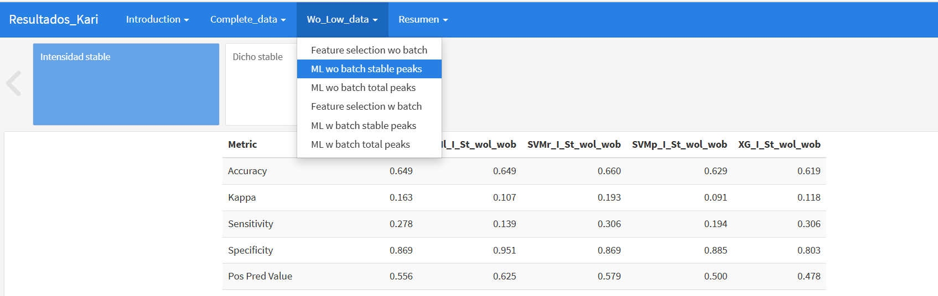

1. Cómo hago para que se ejecuten los 24 scripts uno detrás del otro?
2. Lo del CV<40 lo hago para los mejores modelos o antes de cada vez que dicotomizo y luego ahí saco los mejores?